
Бейімбет Майлин ауданы бойынша 2020-2021 жылдарға арналған жайылымдарды басқару және оларды пайдалану жөніндегі жоспарды бекіту туралы
Мерзімі біткен
Қостанай облысы Бейімбет Майлин ауданы мәслихатының 2020 жылғы 19 тамыздағы № 408 шешімі. Қостанай облысының Әділет департаментінде 2020 жылғы 24 тамызда № 9402 болып тіркелді. Мерзімі өткендіктен қолданыс тоқтатылды
"Қазақстан Республикасындағы жергілікті мемлекеттік басқару және өзін-өзі басқару туралы" 2001 жылғы 23 қаңтардағы Қазақстан Республикасы Заңының 6-бабы 1-тармағының 15) тармақшасына, "Жайылымдар туралы" 2017 жылғы 20 ақпандағы Қазақстан Республикасы Заңының 8-бабына сәйкес ауданның мәслихаты ШЕШІМ ҚАБЫЛДАДЫ:
1. Қоса беріліп отырған Бейімбет Майлин ауданы бойынша 2020-2021 жылдарға арналған жайылымдарды басқару және оларды пайдалану жөніндегі жоспар бекітілсін.
2. Осы шешім алғашқы ресми жарияланған күнінен кейін күнтізбелік он күн өткен соң қолданысқа енгізіледі.
Сессияның төрағасы | А. Ахметбеков
Бейімбет Майлин ауданы мәслихатының хатшысы | С. Сапабеков
Мәслихаттың
2020 жылғы 19 тамыздағы
№ 408 шешімімен
бекітілген
Бейімбет Майлин ауданы бойынша 2020-2021 жылдарға арналған жайылымдарды басқару және оларды пайдалану жөніндегі жоспар
1) Құқық белгілейтін құжаттар негізінде жер санаттары, жер учаскелерінің меншік иелері және жер пайдаланушылар бөлінісінде Бейімбет Майлин ауданының аумағында жайылымдардың орналасу схемасы (картасы) (Бейімбет Майлин ауданы бойынша 2020-2021 жылдарға арналған жайылымдарды басқару және оларды пайдалану жөніндегі жоспарға 1-қосымша);
2) жайылым айналымдарының қолайлы схемалары (Бейімбет Майлин ауданы бойынша 2020-2021 жылдарға арналған жайылымдарды басқару және оларды пайдалану жөніндегі жоспарға 2-қосымша);
3) жайылымдардың, оның ішінде маусымдық жайылымдардың сыртқы және ішкі шекаралары мен алаңдары, жайылымдық инфрақұрылым объектілері белгіленген карта (Бейімбет Майлин ауданы бойынша 2020-2021 жылдарға арналған жайылымдарды басқару және оларды пайдалану жөніндегі жоспарға 3-қосымша);
4) жайылым пайдаланушылардың су тұтыну нормасына сәйкес жасалған су көздерiне (көлдерге, өзендерге, тоғандарға, апандарға, суару немесе суландыру каналдарына, құбырлы немесе шахталы құдықтарға) қол жеткізу схемасы (Бейімбет Майлин ауданы бойынша 2020-2021 жылдарға арналған жайылымдарды басқару және оларды пайдалану жөніндегі жоспарға 4-қосымша);
5) жайылымы жоқ жеке және (немесе) заңды тұлғалардың ауыл шаруашылығы жануарларының мал басын орналастыру үшін жайылымдарды қайта бөлу және оны берілетін жайылымдарға ауыстыру схемасы (Бейімбет Майлин ауданы бойынша 2020-2021 жылдарға арналған жайылымдарды басқару және оларды пайдалану жөніндегі жоспарға 5-қосымша);
6) кент, ауылдық округ маңында орналасқан жайылымдармен қамтамасыз етілмеген жеке және (немесе) заңды тұлғалардың ауыл шаруашылығы жануарларының мал басын шалғайдағы жайылымдарға орналастыру схемасы (Бейімбет Майлин ауданы бойынша 2020-2021 жылдарға арналған жайылымдарды басқару және оларды пайдалану жөніндегі жоспарға 6-қосымша);
7) ауыл шаруашылығы жануарларын жаюдың және айдаудың маусымдық маршруттарын белгілейтін жайылымдарды пайдалану жөніндегі күнтізбелік график (Бейімбет Майлин ауданы бойынша 2020-2021 жылдарға арналған жайылымдарды басқару және оларды пайдалану жөніндегі жоспарға 7-қосымша).
Бейімбет Майлин ауданы
бойынша 2020-2021 жылдарға
арналған жайылымдарды
басқару және оларды пайдалану
жөніндегі жоспарға
1-қосымша
Құқық белгілейтін құжаттар негізінде жер санаттары, жер учаскелерінің меншік иелері және жер пайдаланушылар бөлінісінде Бейімбет Майлин ауданының аумағында жайылымдардың орналасу схемасы (картасы)

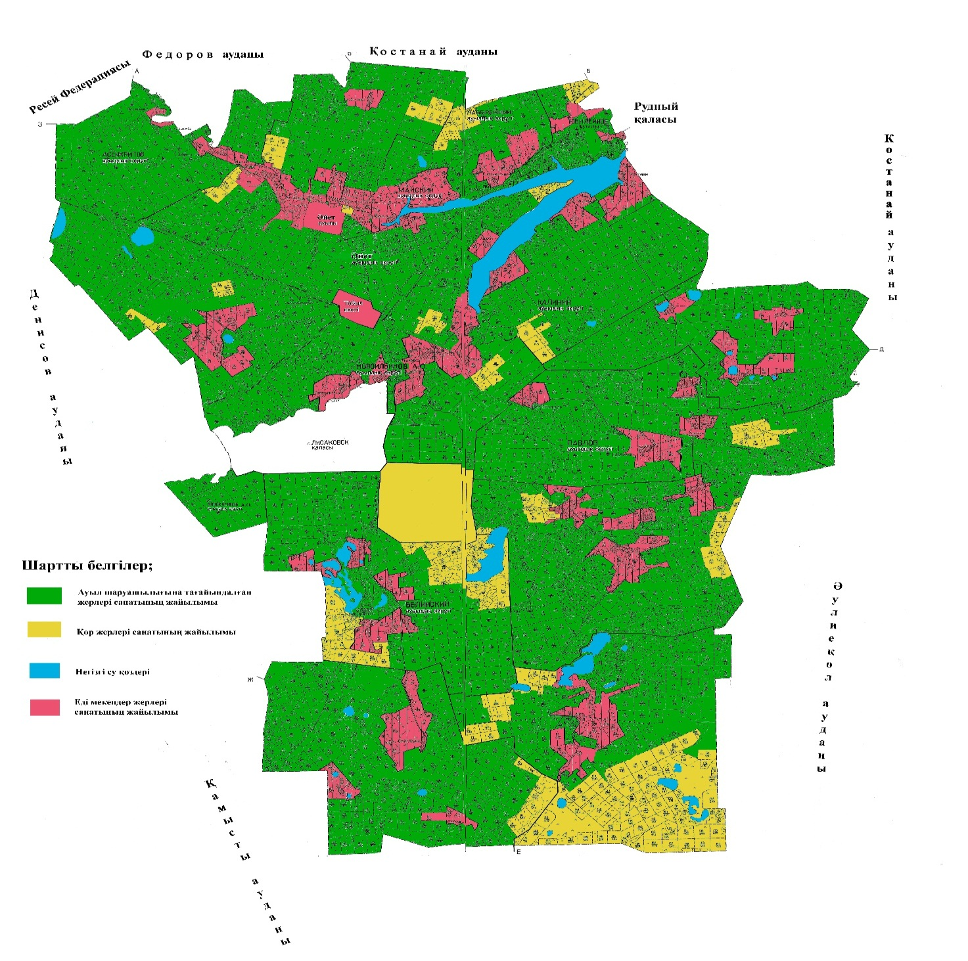

Бейімбет Майлин ауданының аумағында жайылымдардың орналасу схемасына (картасына) қоса беріліп отырған жер учаскелерінің жер пайдаланушылары тізімі
№ | Жер пайдаланушылардың тегі, аты, әкесінің аты (атауы)
1 | Абдуллин Корганбек Окасович
2 | Абденов Данияр Ашимович
3 | Авдрахманов Амангельды Серпаевич
4 | Агибаев Самат Маратович
5 | Айтуған Алмат Қобландыұлы
6 | Алиева Галия Советкалиевна
7 | Альмамбетов Жакслык Исанович
8 | Андрейковец Николай Борисович
9 | Антоний Александр Анатольевич
10 | Ахметжанов Серик Каиржанович
11 | Бабарыко Юрий Николаевич
12 | Балмухамбетов Казбек Бахитжанович
13 | Байкасов Естай Нургалиевич
14 | Байнакатов Агыбай Магзумханович
15 | Бекбасов Асхат Мейрбекович
16 | Бейбитов Қайрат Хамитбекович
17 | Бейсембаев Ахметвали Амантаевич
18 | Берзинш Гунар Арвидович
19 | Богодух Валерий Михайлович
20 | Брык Виталий Владимирович
21 | Бурбаев Сапарбек Акпарович
22 | Буханов Кадыржан Кинжебекович
23 | Бушкин Петр Степанович
24 | Бушкина Татьяна Михайловна
25 | Витвицкий Олег Витальевич
26 | Горбань Николай Николаевич
27 | Гуменюк Александр Васильевич
28 | Гуренко Анатолий СемҰнович
29 | Гуторов Николай Петрович
30 | Демченко Николай Александрович
31 | Деревянкин Юрий Петрович
32 | Джафаров Эльхан Исмаил оглы
33 | Джакушев Марат Кабидуллович
34 | Досмухамбетов Талгат Селханович
35 | Ержанов Муслим Галиханович
36 | Жабакова Мария Собетовна
37 | Жампеисов Адылхан Чингисханович
38 | Жампеисов Ринат Адылханович
39 | Жампиисов Алимкан Чингисканович
40 | Жумагулов Серикбай Жумагулович
41 | Захаров Василий Анатольевич
42 | Ибрашев Мырзахан Бакуатович
43 | Ибрашева Лариса Васильевна
44 | Имангазин Максут Ниязович
45 | Исаев Узбек Алиевич
46 | Искаков Едиге Ибрагимович
47 | Исмаилов Джаваншир Ясын-оглы
48 | Кабацкий Юрий Николаевич
49 | Кабылтаев Мурат Дамдинович
50 | Кадамбаев Серикбай Данекенович
51 | Кайранбаев Талгат Едилович
52 | Калиева Дамеля Копиевна
53 | Киятов Калибек Каиркишович
54 | Кузембаев Кайрат Бекпергенович
55 | Кулиева Тамара Владимировна
56 | Кулиев Николай Баширович
57 | Культмухамбетов Батырхан Борамбаевич
58 | Құмар Қайрат Құмарұлы
59 | Кожахметов Максут Серикбаевич
60 | Кожбанов Берикбай Файзоллович
61 | Колбик Татьяна Николаевна
62 | Копжасаров Марат Борисович
63 | Кравчук Иван Владимирович
64 | Лаврик Татьяна Викторовна
65 | Лакисов Виктор Александрович
66 | Лакисов Олег Александрович
67 | Макишев Ермек Аманбаевич
68 | Мояк Владимир Андреевич
69 | Мурзагулов Салимхан Салимжанович
70 | Муттакова Гульзада Бинагабдулловна
71 | Никитин Владимир Николаевич
72 | Нурахметов Сабит Габдулович
73 | Нурмухамбетов Жаксалык Ерназарович
74 | Папертный Алексей Николаевич
75 | Пащенко Вадим Анатольевич
76 | Пискорская Валентина Николаевна
77 | Позднякова Елена Викторовна
78 | Проданец Сергей Васильевич
79 | Раисов Сарсенбай Избасарович
80 | Регель Валерий Герасимович
81 | Руссу Александр Сергеевич
82 | Сагындыкова Кулямза
83 | Саламатова Светлана Анатольевна
84 | Саламатова Валентина Ивановна
85 | Сарсенова Зура Сапаровна
86 | Саханчук Раиса Андреевна
87 | Саханчук Виктор Степанович
88 | Сейдахметов Ерсен Сагинтаевич
89 | Скендиров Рамазан Аяпбергенович
90 | Соболев Евгений Павлович
91 | Сосновская Валентина Владимировна
92 | Тажбаев Хаджимурат Ирмухамбетович
93 | Токмагамбетов Еркан Сейткалимович
94 | Токсанов Курмангазы Умурзакович
95 | Трифонов Валентин Эдуардович
96 | Тугельбаев Сагынтай Шайзодаевич
97 | Тюлюбаев Жумагазы Умурзакович
98 | Тюлюбаев Жумагазы
99 | Усенов Айгали Аккалишевич
100 | Утеулин Бакберген Касымович
101 | Утеулина Шарапат Сарсенбаевна
102 | Хабиева Дания Бахиткереевна
103 | Хамитов Жумабай Жуманазарович
104 | Шаяхметов Рамазан Сандибекович
105 | Шаяхметов Габижан Сандибекович
106 | Шангин Денис Анатольевич
107 | Шахолай Николай Викторович
108 | Шевченко Валерий Никитович
109 | Шукалов Андрей Николаевич
110 | Шупов Мурат Утимратович
111 | Щербинин Николай Владимирович
112 | Юрченко Николай Юрьевич
113 | "Социально - предпринимательская корпорация "Тобол" акционерлік қоғамы
114 | "СЕВЕР ПТИЦА" акционерлік қоғамы
115 | "Автобусная Компания "Тобол" жауапкершілігі шектеулі серіктестігі
116 | "Аграрная фирма "Колос -II" жауапкершілігі шектеулі серіктестігі
117 | "АГРО-1010" жауапкершілігі шектеулі серіктестігі
118 | "Агротехнологическая Компания" жауапкершілігі шектеулі серіктестігі
119 | "Адлет - Т" жауапкершілігі шектеулі серіктестігі
120 | "Азия Алтын-2000" жауапкершілігі шектеулі серіктестігі
121 | "Айсултан-2016" жауапкершілігі шектеулі серіктестігі
122 | "Аксай Агро" жауапкершілігі шектеулі серіктестігі
123 | "АКТАС" жауапкершілігі шектеулі серіктестігі
124 | "АМИНА-2012" жауапкершілігі шектеулі серіктестігі
125 | АНАРА жауапкершілігі шектеулі серіктестігі
126 | "ATC Irrigation" жауапкершілігі шектеулі серіктестігі
127 | "Аят Агро" жауапкершілігі шектеулі серіктестігі
128 | "Баталинское" жауапкершілігі шектеулі серіктестігі
129 | "Белинское" жауапкершілігі шектеулі серіктестігі
130 | "Викторовское" жауапкершілігі шектеулі серіктестігі
131 | "Дубль" жауапкершілігі шектеулі серіктестігі
132 | "Жамбаскол" жауапкершілігі шектеулі серіктестігі
133 | "Жаса 12" жауапкершілігі шектеулі серіктестігі
134 | "им.Майлина" жауапкершілігі шектеулі серіктестігі
135 | "КИА - KZ" жауапкершілігі шектеулі серіктестігі
136 | "Крымское" жауапкершілігі шектеулі серіктестігі
137 | "МЕЧТА-98" жауапкершілігі шектеулі серіктестігі
138 | "МСС" жауапкершілігі шектеулі серіктестігі
139 | "Солнышко - 2005" жауапкершілігі шектеулі серіктестігі
140 | "Сулу" жауапкершілігі шектеулі серіктестігі
141 | "Тимофеевка-Агро" жауапкершілігі шектеулі серіктестігі
142 | "Тогызбай-Агро" жауапкершілігі шектеулі серіктестігі
143 | "Халвай - II" жауапкершілігі шектеулі серіктестігі
144 | "Шептыкуль-Агро" жауапкершілігі шектеулі серіктестігі
145 | "Шкуратов" жауапкершілігі шектеулі серіктестігі
146 | "S AGRO KZ" жауапкершілігі шектеулі серіктестігі
Бейімбет Майлин ауданы
бойынша 2020-2021 жылдарға
арналған жайылымдарды
басқару және оларды пайдалану
жөніндегі жоспарға
2-қосымша
Жайылым айналымдарының қолайлы схемалары

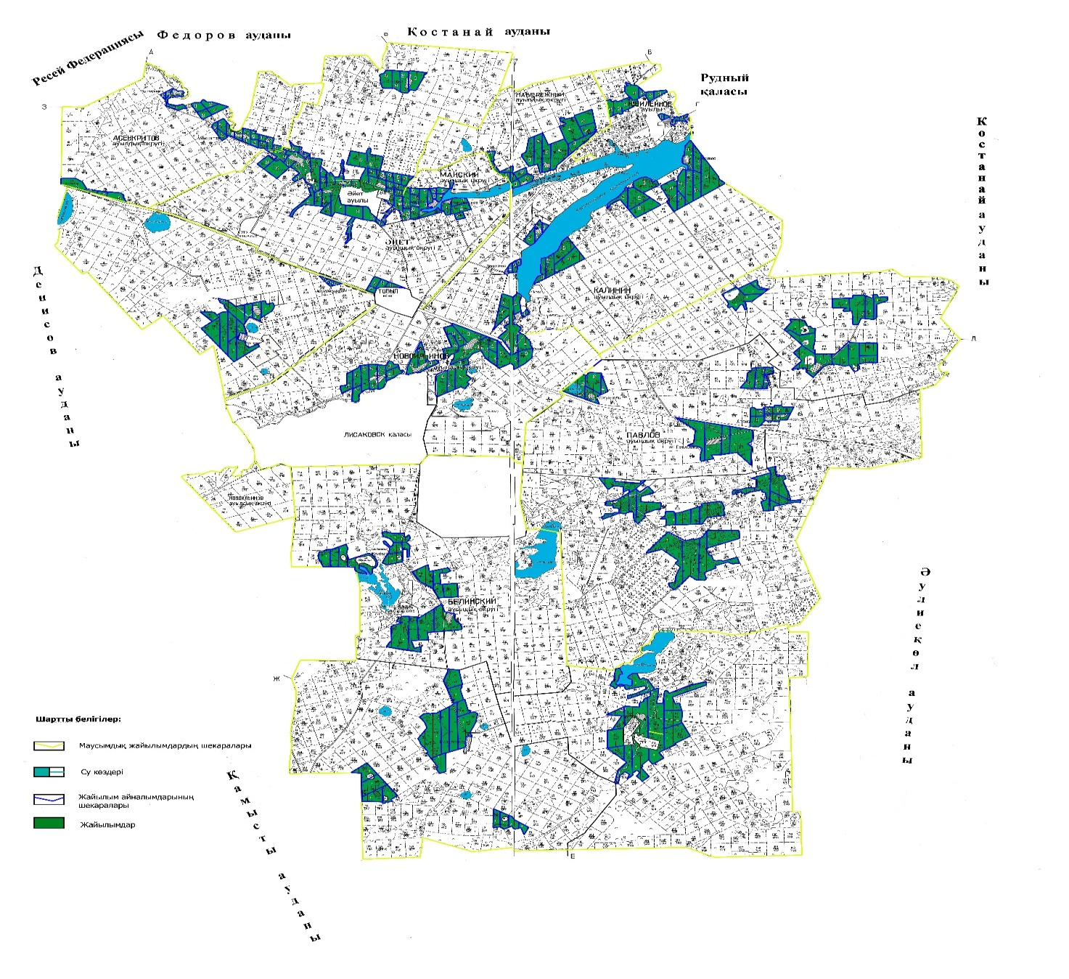

Жылдар | 1 қаша | 2 қаша | 3 қаша | 4 қаша
2020 | көктемгі-жазғы мезгіл 1 | жазғы мезгіл 2 | күзгі мезгіл 3 | демалатын қаша
2021 | демалатын қаша | көктемгі-жазғы мезгіл 1 | жазғы мезгіл 2 | күзгі мезгіл 3
Ескертпе: 1, 2, 3, 4 – жылына қашаны пайдалану кезегі
Бейімбет Майлин ауданы
бойынша 2020-2021 жылдарға
арналған жайылымдарды
басқару және оларды пайдалану
жөніндегі жоспарға
3-қосымша
Жайылымдардың, оның ішінде маусымдық жайылымдардың сыртқы және ішкі шекаралары мен алаңдары, жайылымдық инфрақұрылым объектілері белгіленген карта

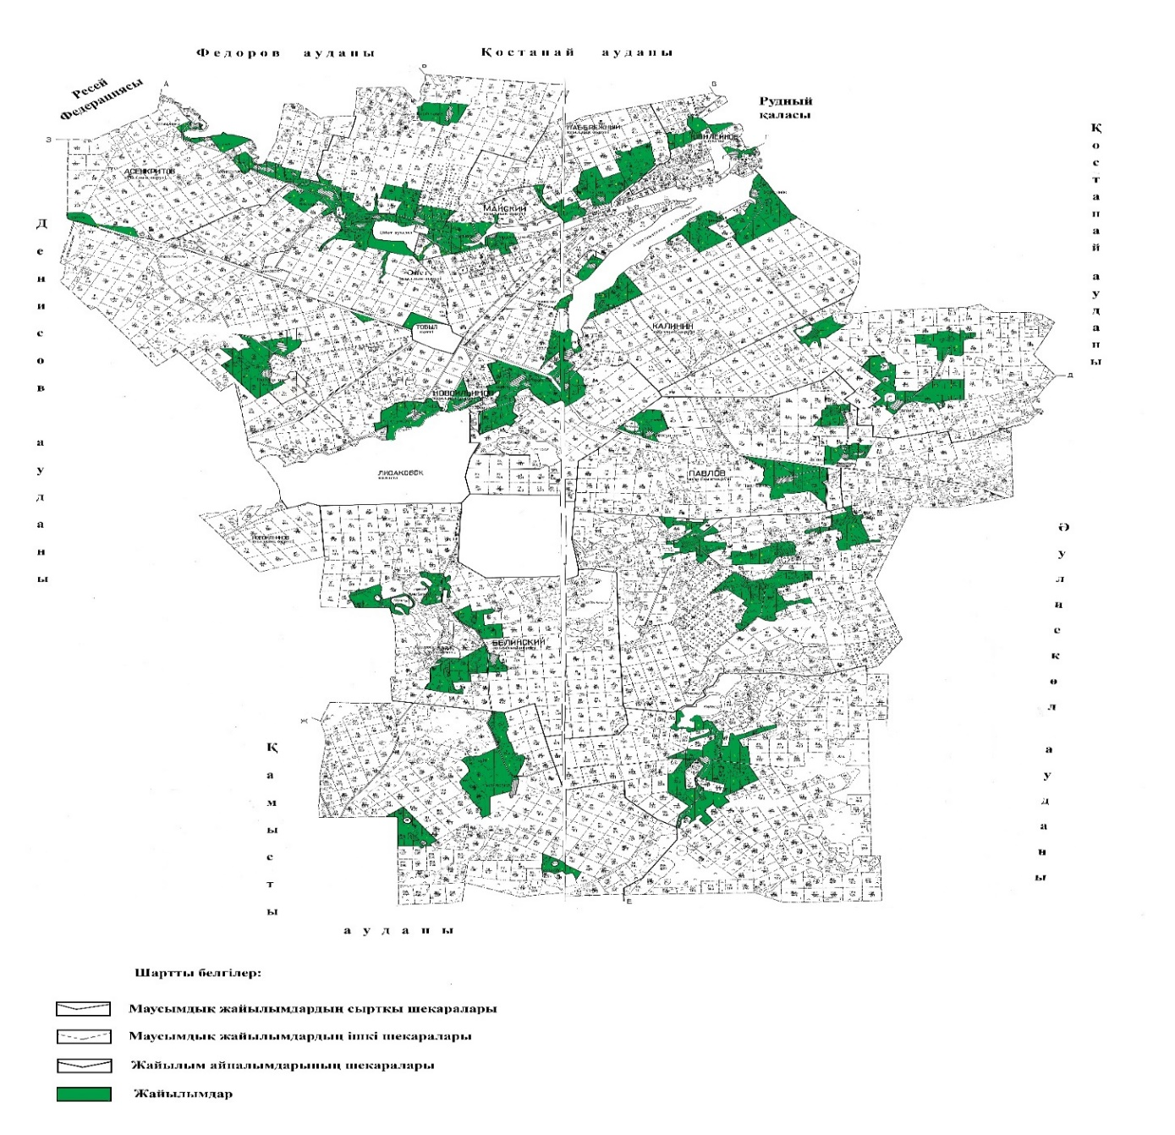

Бейімбет Майлин ауданы бойынша маусымдық жайылымдардың алаңы - 338825 гектарды құрайды. Оның ішінде ауыл шаруашылығы мақсатындағы жерлерде - 210918 гектар, елдi мекендердiң жерлерінде - 59350 гектар, су қоры жерлерінде - 151 гектар, өнеркәсiп, көлiк, байланыс, ғарыш қызметі, қорғаныс, ұлттық қауіпсіздік мұқтажына арналған жер және ауыл шаруашылығына арналмаған өзге де жер – 4816 гектар, босалқы жерлерінде - 63590 гектар.
Бейімбет Майлин ауданы
бойынша 2020-2021 жылдарға
арналған жайылымдарды
басқару және оларды пайдалану
жөніндегі жоспарға
4-қосымша
Жайылым пайдаланушылардың су тұтыну нормасына сәйкес жасалған су көздерiне (көлдерге, өзендерге, тоғандарға, апандарға, суару немесе суландыру каналдарына, құбырлы немесе шахталы құдықтарға) қол жеткізу схемасы
Бір ауыл шаруашылық жануарына су тұтынудың орташа тәуліктік нормасы Қазақстан Республикасы Премьер-Министрінің орынбасары – Қазақстан Республикасының Ауыл шаруашылығы министрінің 2016 жылғы 30 желтоқсандағы № 545 бұйрығымен бекітілген Су тутынудың және су бұрудың үлестік нормаларын әзірлеу жөніндегі әдістемеге сәйкес (Нормативтік құқықтық актілерді мемлекеттік тіркеу тізілімінде № 14827 болып тіркелген) анықталады.
Суару немесе суландыру каналдарын жоқ.

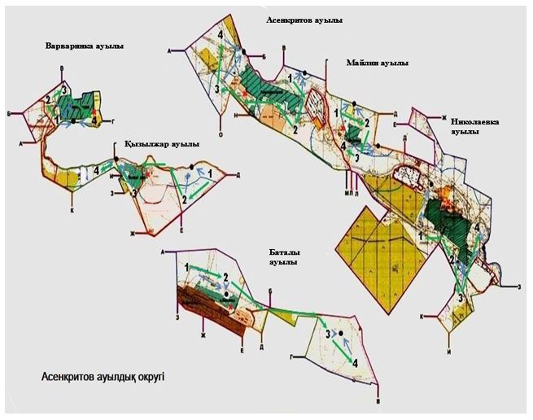

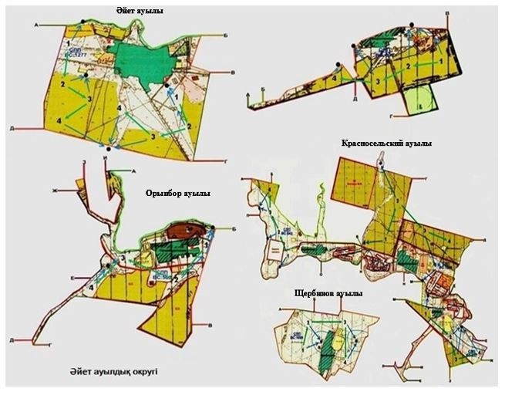

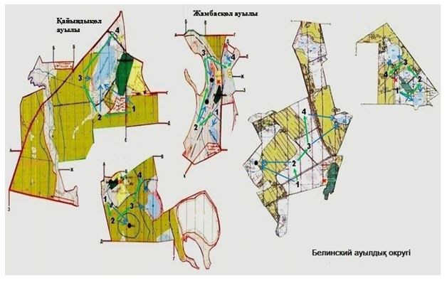

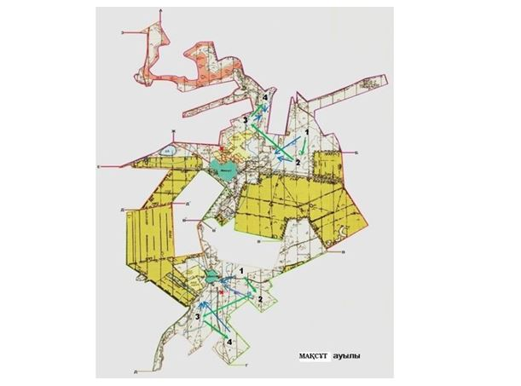

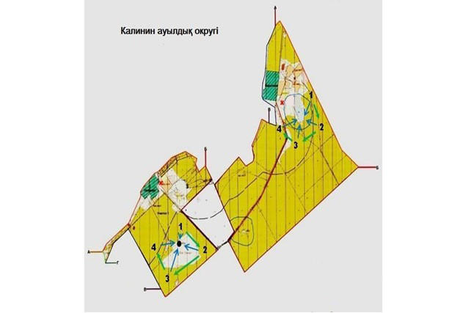

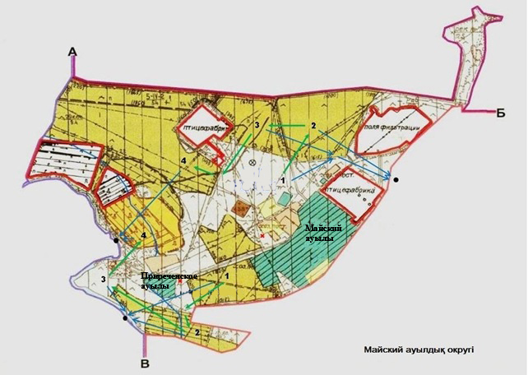

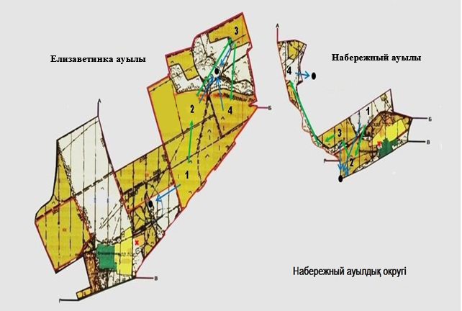

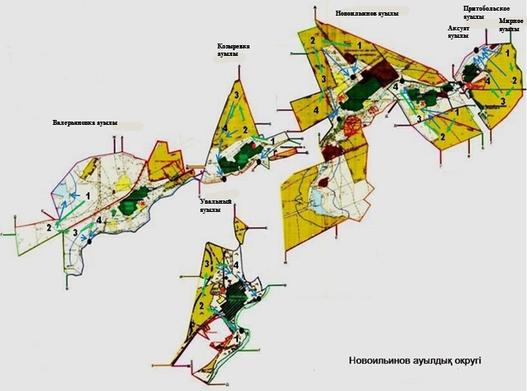

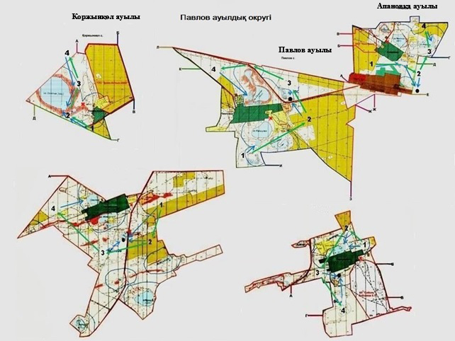

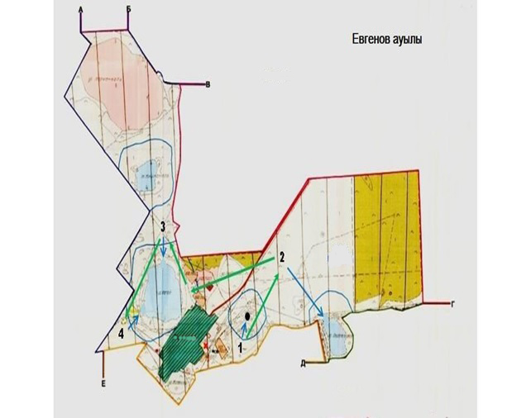

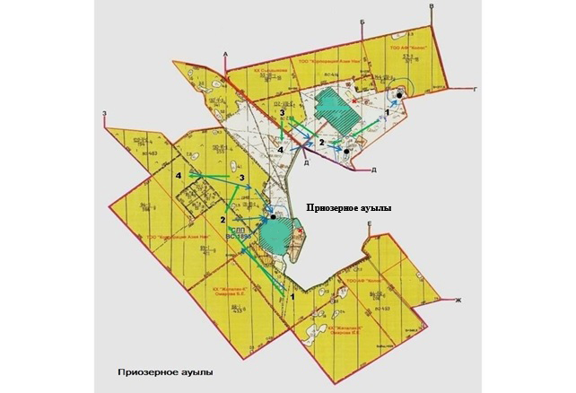

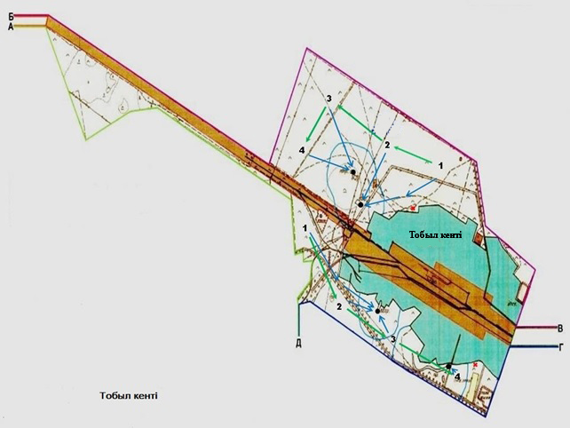

Шартты белгілер:

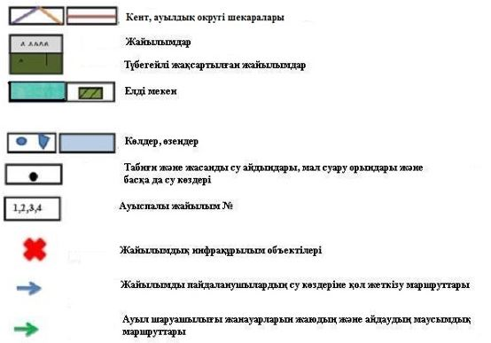

Бейімбет Майлин ауданы
бойынша 2020-2021 жылдарға
арналған жайылымдарды
басқару және оларды пайдалану
жөніндегі жоспарға
5-қосымша
Жайылымы жоқ жеке және (немесе) заңды тұлғалардың ауыл шаруашылығы жануарларының мал басын орналастыру үшін жайылымдарды қайта бөлу және оны берілетін жайылымдарға ауыстыру схемасы

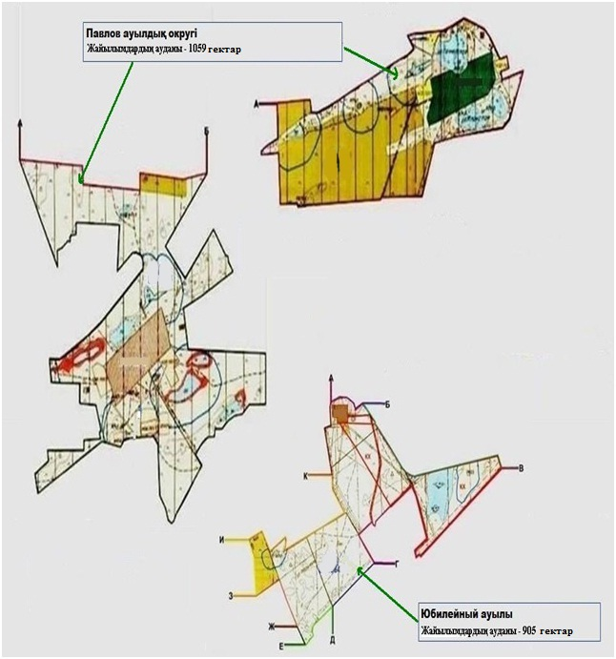

Бейімбет Майлин ауданы
бойынша 2020-2021 жылдарға
арналған жайылымдарды
басқару және оларды пайдалану
жөніндегі жоспарға
6-қосымша
Кент, ауылдық округ маңында орналасқан жайылымдармен қамтамасыз етілмеген жеке және (немесе) заңды тұлғалардың ауыл шаруашылығы жануарларының мал басын шалғайдағы жайылымдарға орналастыру схемасы

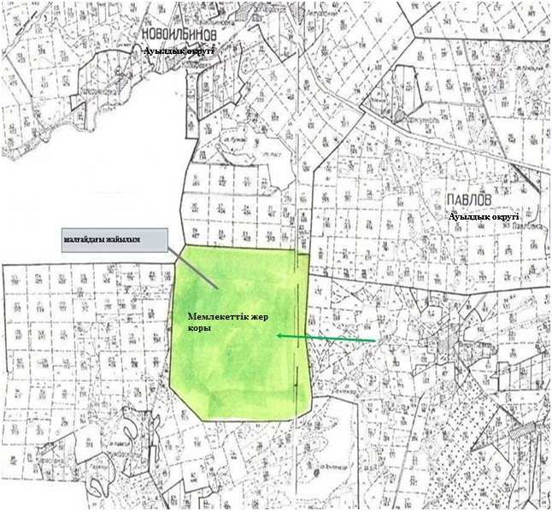

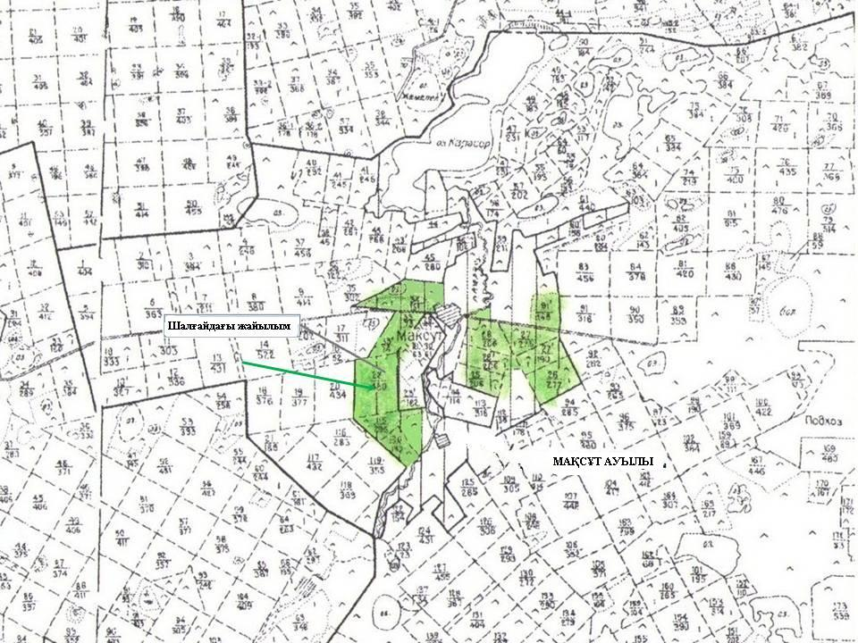

Бейімбет Майлин ауданы
бойынша 2020-2021 жылдарға
арналған жайылымдарды
басқару және оларды пайдалану
жөніндегі жоспарға
7-қосымша
Ауыл шаруашылығы жануарларын жаюдың және айдаудың маусымдық маршруттарын белгілейтін жайылымдарды пайдалану жөніндегі күнтізбелік график
№ | Ауылдық округ, кент атауы | 2020 жылғы қашалар саны |  |  |  | 2021 жылғы қашалар саны
№ | Ауылдық округ, кент атауы | 1 | 2 | 3 | 4 | 1 | 2 | 3 | 4
1 | Асенкритов ауылдық округі | көктемгі-жазғы мезгіл | жазғы мезгіл | күзгі мезгіл | демалатын қаша | демалатын қаша | көктемгі-жазғы мезгіл | жазғы мезгіл | күзгі мезгіл
2 | Әйет ауылдық округі | көктемгі-жазғы мезгіл | жазғы мезгіл | күзгі мезгіл | демалатын қаша | демалатын қаша | көктемгі-жазғы мезгіл | жазғы мезгіл | күзгі мезгіл
3 | Белинский ауылдық округі | көктемгі-жазғы мезгіл | жазғы мезгіл | күзгі мезгіл | демалатын қаша | демалатын қаша | көктемгі-жазғы мезгіл | жазғы мезгіл | күзгі мезгіл
4 | Калинин ауылдық округі | көктемгі-жазғы мезгіл | жазғы мезгіл | күзгі мезгіл | демалатын қаша | демалатын қаша | көктемгі-жазғы мезгіл | жазғы мезгіл | күзгі мезгіл
5 | Майский ауылдық округі | көктемгі-жазғы мезгіл | жазғы мезгіл | күзгі мезгіл | демалатын қаша | демалатын қаша | көктемгі-жазғы мезгіл | жазғы мезгіл | күзгі мезгіл
6 | Набережный ауылдық округі | көктемгі-жазғы мезгіл | жазғы мезгіл | күзгі мезгіл | демалатын қаша | демалатын қаша | көктемгі-жазғы мезгіл | жазғы мезгіл | күзгі мезгіл
7 | Новоильинов ауылдық округі | көктемгі-жазғы мезгіл | жазғы мезгіл | күзгі мезгіл | демалатын қаша | демалатын қаша | көктемгі-жазғы мезгіл | жазғы мезгіл | күзгі мезгіл
8 | Павлов ауылдық округі | көктемгі-жазғы мезгіл | жазғы мезгіл | күзгі мезгіл | демалатын қаша | демалатын қаша | көктемгі-жазғы мезгіл | жазғы мезгіл | күзгі мезгіл
9 | Тобыл кенті | көктемгі-жазғы мезгіл | жазғы мезгіл | күзгі мезгіл | демалатын қаша | демалатын қаша | көктемгі-жазғы мезгіл | жазғы мезгіл | күзгі мезгіл

© 2012. Қазақстан Республикасы Әділет министрлігінің «Қазақстан Республикасының Заңнама және құқықтық ақпарат институты» ШЖҚ РМК

